Svømmeklubben Grindsted

Konkurrence folder
2023/2024

Praktisk info til svømmere og forældre.

OM SVØMMEKLUBBEN GRINDSTED

Svømmeklubben Grindsted har været en del af idrætten i Grindsted siden 1934.

Svømmeklubben Grindsted er medlem af Dansk Svømmeunion og DGI (Danske Gymnastik og Idrætsforeninger).

Vi vil gerne medvirke til at befolkningen i hele Billund Kommune og omegn, får et kendskab til svømning i en svømmeklub, der er for alle.
Dette vil ske igennem en bred vifte af spændende aktiviteter samt en stærk profilering.

Klubben består af en hovedbestyrelse og 2 underafdelinger (undervisningsafdelingen og konkurrenceafdelingen).
Derudover er der tilknyttet en cheftræner, som har ansvaret for instruktørerne og livredderne.

Generalforsamling:

Der afholdes ordinær generalforsamling hvert år i september, hvor beretning og regnskab for den forgangne sæson aflægges og indkomne forslag behandles ligesom nyvalg til bestyrelse og revision finder sted.

OM KONKURRENCESVØMNING I SVØMMEKLUBBEN GRINDSTED
Svømmeklubben Grindsteds konkurrencehold er et af klubbens ungdomstilbud til de svømmere der ønsker flere udfordringer gennem svømningen.
Konkurrencesvømning er for alle der har lyst til og talent for sporten.
Mulighederne er mange, og kombinationen af de personlige mål og det stærke sammenhold, gør konkurrencesvømning til en ideel sport for mange børn og unge.

De 3 konkurrencehold:
Talentholdet - for de nye konkurrencesvømmere
B-holdet - for de konkurrencesvømmere der er klar til lidt flere udfordringer
A-holdet - for de bedste konkurrencesvømmere

Så snart man er svømmer på et af konkurrenceholdene, vil man opleve det stærke sociale netværk på tværs af aldersgrupper og køn, som svømmeklubben gør meget ud af.
Svømmerne får tilbud om at komme ud til stævner, lige meget hvilket af holdene de svømmer på.
Stævnerne er tilpasset svømmernes niveau, lige fra begynderstævner, endags- og overnatningsstævner eller Danske Årgangs Mesterskaber, hvis kravtiderne er opnået.

Vores målsætning er:
- Give så mange som muligt, muligheden for at dyrke konkurrencesvømning.
- Give den enkelte mulighed for løbende personlig udvikling.
- Skabe udfordringer for den enkelte og flytte grænser.
- Opnå deltagelse i - og gerne medaljer ved - store nationale mesterskaber
- Skabe en konkurrencekultur med en seriøs tilgang til sporten.
- Skabe et stærkt socialt sammenhold gennem vores mange aktiviteter.
- Styrke holdånden og klubfølelsen.

Vi vil med denne konkurrencefolder give jer en række samlede informationer om konkurrenceafdelingen i Svømmeklubben Grindsted.

Er du ny svømmer eller ny forælder i afdelingen, håber vi at denne folder, kan være dig til stor hjælp.

Hvis du har spørgsmål, gode idéer eller øvrige kommentarer til folderen kan du kontakte konkurrenceudvalget (kontaktoplysninger kan findes andet sted i folderen).

Vi håber, at folderen her vil være til gavn og glæde for jer alle, nye som ”gamle”.
FOR FORÆLDRE

At have et barn tilmeldt et konkurrencehold i Svømmeklubben Grindsted kræver stor forældreopbakning.

Som det fremgår af denne folder, stilles der en række krav til dit barn som svømmer og disse krav skærpes efterhånden som dit barn bliver en dygtigere svømmer.

De har brug for mere og bedre træningsudstyr samt for konkurrencebeklædning.

For at dit barn kan honorere disse krav, kræver det din fulde opbakning og ikke mindst, dit engagement.

For at hverdagen kan fungere optimalt - både for svømmere, for forældre og for trænere har vi i klubben et konkurrenceudvalg. Udvalget består i øjeblikket af 7 forældre.
Udvalgets opgaver er blandt andet at:

- Sørge for stævneevents og stævnetilmelding.
- Koordinere de praktiske opgaver i forbindelse med stævnedeltagelse.
- Udarbejde diverse informationsmateriale (blandt andet denne folder).
- Hjælpe trænerne med hvad der måtte være behov for.
- Planlægge fællesskabende aktiviteter herunder den årlige julefrokost og sæsonafslutning.
- Træningslejr, opstartsarrangement, forældremøder inkl. forplejning ifm. disse arrangementer.
- Tilbyde (og tilmelde) forældre samt andre interesserede Den Danske Officialuddannelse.

Officials:
Uddannelsen består af moduler, der er i alt 7 moduler. Vi har i klubben brug for forældre der tager modul 1 og 2. Det er et krav, at vi som svømmeklub stiller med officials til svømmerstævner, hvor klubben deltager.

Modul 1: Tidtager (skal være fyldt 14 år)
Modul 2: Mål-/bane-/vendedommer (skal være fyldt 17 år og have bestået modul 1)

Jo flere officials der er at bruge af, des færre opgaver får den enkelte i løbet af en sæson.

Som forælder forventes det altså at du engagerer dig og stiller din hjælp til rådighed.
Det kan være ved at hjælpe med forplejning ifm. et arrangement, at være chauffør til og fra et stævne, Eller som nævnt meget gerne som official.

TALENTHOLDET
Svømning på Talentholdet er i høj grad en kombination af svømning, træning af teknik samt udbygning af social tilknytning.
Talentholdet hører til under Svømmeklubben Grindsteds Konkurrenceafdeling hvorfor der i stigende grad stilles krav til svømmeren om fremmøde, om seriøsitet ifm. træningen samt om deltagelse i stævner.

Den ansvarlige træner tager alene beslutningen om oprykning til Talentholdet.

B-HOLDET

Svømning på B-holdet er ligesom svømning på Talentholdet stadig i høj grad en kombination af svømning, træning af teknik samt udbygning af social tilknytning.
Svømning på B-holdet vil i stigende grad kræve fuldt træningsfremmøde, skærpede krav om seriøsitet ifm. træning samt skærpede krav om deltagelse i stævner.
Der vil desuden være øget fokus på forbedring af personlige resultater.
De tekniske tilretninger er i fokus på B-holdet og målsætningen er, at alle svømmere på B-holdet bliver stabile i de grovmotoriske aspekter i forhold til teknikøvelser og stilarter.

Den ansvarlige træner tager alene beslutningen om oprykning til B-holdet.

A-HOLDET

Svømning på A-holdet stiller store krav til svømmeren og kræver fuld seriøsitet.
Der bliver lagt et stort arbejde fra træneres side i at tilpasse træningen til den enkelte svømmer og derfor forventes:
Fuldt træningsfremmøde.
Deltagelse i mindst 3 stævner årligt herunder 1 overnatningsstævne.
Deltagelse i træningsweekends/træningslejr.

Den ansvarlige træner tager alene beslutningen om oprykning til A-holdet.

REGELSÆT GÆLDENDE FOR BÅDE A-, B- OG TALENTHOLD

Mødetid:
Mødetid til træning er minimum 10 minutter før.

Afbud:
Såfremt en svømmer er forhindret i at møde til træning, skal der meldes afbud til den ansvarlige træner helst inden og senest kl. 12.00 den pågældende dag.

Oprykninger:
Det er den ansvarlige træner på det pågældende hold der alene tager beslutning om oprykning til holdet.

Generel opførsel:
Seriøsitet ifm. de almindelige træninger og også ifm. stævnedeltagelse.

Udvis respekt og imødekommende adfærd overfor både din træner og dine svømmekammerater og overfor svømmere og trænere fra andre klubber.

Mød velforberedt op - det gør din træner også.

Husk altid dit udstyr (svømmedragt/-bukser, svømmebriller, badehætte, drikkedunk, håndklæde og restitutionsmåltid).

Alle hjælper med klargøring og oprydning - husk specielt at rydde op efter dig selv.

Man hilser pænt på både træner og svømmekammerater, når man møder til træning.

Mød med en positiv indstilling til træningen, din træner og dine svømmekammerater samt de udfordringer du som svømmer stilles overfor - smil spreder og giver glæde.

Har du en dårlig dag er det helt i orden, men det kan være en god idé at melde det ud ved at sige det til din træner.

Tænk på, at det skal være rart at komme til træning for alle - det er du medvirkende til at sørge for.

Som konkurrencesvømmer er det meget vigtigt at fremstå som et godt eksempel for andre og specielt de yngre svømmere, der normalt ”ser op til” de dygtige konkurrencesvømmere.

PRAKTISKE OPLYSNINGER

Træningstider TALENTHOLDET:
Mandag kl. 17.30 - 19.00 – Bassintid 18:00- 19:00
Torsdag kl. 16.30 – 18.30 – Bassintid 17:00 – 18:30
Der er ½ times styrketræning ifm. hver træning.

Træningstider B-HOLDET:
Mandag kl. 18.00 – 20.30 - Bassintid 19:00 – 20:00
Onsdag kl. 17.00 – 19.00 - Bassintid 17:00 – 18:30
Lørdag kl. 09.30 – 11.30 - Bassintid 09:30 – 11:30
Der er ½ times styrketræning ifm. hver træning.

Træningstider A-HOLDET:
Mandag kl. 18.00 – 20.30 – Bassintid 18:00 – 20:00
Onsdag kl. 17.00 – 19.30 – Bassintid 17:00 – 19:00
Torsdag kl. 17.00 – 19.00 – Bassintid 17:00 – 18:30
Lørdag kl. 09.30 – 11.30- Bassintid 09:30 – 11:30
Der er ½ times styrketræning ifm. hver træning.

Sæson A-, B- og T_HOLDET:
Start mandag den 07. august 2023 – slut fredag den 30. juni 2024

Ferieplan:
- Efterårsferie i uge 42 (husk Valle-Cup i weekenden op til efterårsferien)
- Juleferie følger skolens (gælder alle hold)
- Vinterferie uge 7
- Påskeferie følger skolernes
- Bededagsferie fredag den 26. april – søndag den 28. april (begge dage inkl.)
- Kristi himmelfartsferie torsdag den 9. maj. – søndag den 12. maj (begge dage inkl.)
- Pinseferie mandag den 20. Maj.
Grundlovsdag mandag den 5. juni

Kontaktoplysninger trænere:
René Kjær Olsen, tlf. 3150 5509 (A+B)
Niels Bjerrum tlf. 61795708 (T)
Niels Peter Sørensen tlf. 29288985 (T)

Kontaktoplysninger udvalg:
Karin M Nielsen tlf. 30543308 mail: ckn7200@hotmail.com
Helene Nielsen tlf. 29109931 mail: helenepedersen12@hotmail.com
Morten Nielsen tlf. 20759119 mail: mdn81@msn.com
Gitte Stærmose tlf. 22444041 mail: gittestaermose@hotmail.com
Birgitte Andersen tlf.21291663 mail: birgitteandersen@hotmail.com
Susanne Larsen tlf. 31773880 mail: 1804sus@gmail.com

AKTIVITETSOVERSIGT
Oversigterne her omhandler de forskellige aktiviteter, som konkurrenceafdelingen i øjeblikket har kendskab til.
Måske dukker der andre/flere arrangementer op i løbet af sæsonen.

Tilmelding skal ske via EVENT på svømmeklubbens hjemmeside. (så hold øje her)

Træneren og svømmeren finder sammen ud af, hvilke discipliner svømmeren skal tilmeldes.
Forud for hvert stævne kommer der yderligere information om de praktiske forhold.
Hvis en svømmer har mulighed for at deltage i et kvalifikationsstævne (har kravtid) vil svømmeren få direkte besked om dette.
DGI- OG OVERNATNINGSSTÆVNER | STED | DATO | FOR
MInistævne 2 | Esbjerg | 6. December 23 | T+pingvin
Ministævne 3 | Grindsted | 17. Januar 24 | T+pingvin
Ministævne 4 | Esbjerg | 20. Marts 24 | T+pingvin
Ministævne 5 | Esbjerg | 24. April 24 | T+pingvin
Opstarts overnatning | Grindsted | 29-30 september 23 | A+B-T
Regionsstævne 1. | Fredericia | 1 oktober 23 | A+B+T
Vest | Hjørring | 6-8 oktober 23 | Kval.
Valle Cup | Grindsted | 13-15 oktober 23 | Årgang 2009 og yng.
DM Junior Kortbane | Esbjerg | 2-5 november 23 | Kval.
Syd Cup | Haderslev | 10-12 november 23 | A+B+T
Herning GP langbane | Herning | 24-26 november 23 | A+B+T
Regionsstævne 2. | Kolding | 6 januar 24 | A+B+T
Limfjords Cup | Struer | 26-28 januar 24 | A+B+T
Odder swim cup | Odder | 08-10 marts 24 | A+B+T
Vest Senior/junior langbane | ? | 15-17 marts 24 | Kval.
Herning Open | Herning | 12-14 april 24 | A+B+T
.

Deltagelse i stævner er en del af det at gå til konkurrencesvømning, Der er som udgangspunkt deltagerbetaling på 100 kr. plus betaling for de starter man har. for dagsstævner og 700 kr. på overnatningsstævner. Derudover er der stævner hvor man betaler pr. start man er tilmeldt. (fuld egenbetaling)
Konkurrence svømning handler i høj grad om at sætte sig selv mål og forbedre disse – alt sammen i forhold til at forbedre de tider som opnås ved de stævner, som svømmerne deltager i. Personlige tider kan følges på www.svømmetider.dk, som opdateres efter hvert stævne. I svømmehallen vil der være en tavle hvor de enkelte svømmeres personlige rekorder bliver opdateret 2 gange i løbet af sæsonen – ligesom klubrekorderne i de forskellige discipliner vil være synlige

I

Alle funktioner fra ”Svømmetider” kan nu fås som app – hent ”SVØM Stopur”

På Dansk Svømmeunions hjemmeside kan i finde oplysninger om arrangementer og officialkurser. Find dem i arrangement kalenderen. www.svoem.org

På svømmeklubben Grindsteds egen hjemme side kan I tilmelde jer arrangementer samt opdatere jeres profil info. Vær opmærksom på at der til hver svømmer kan oprettes flere mailadresser, så i I sikre på at få den kommunikation der sendes ud. www.sk-grindsted.dk
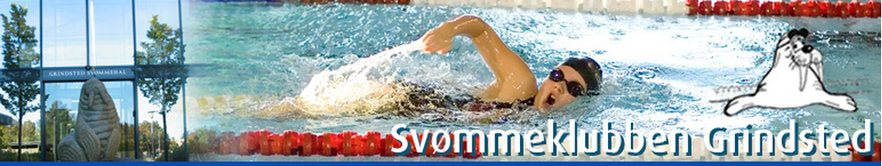

Følg med på Facebook og Instagram

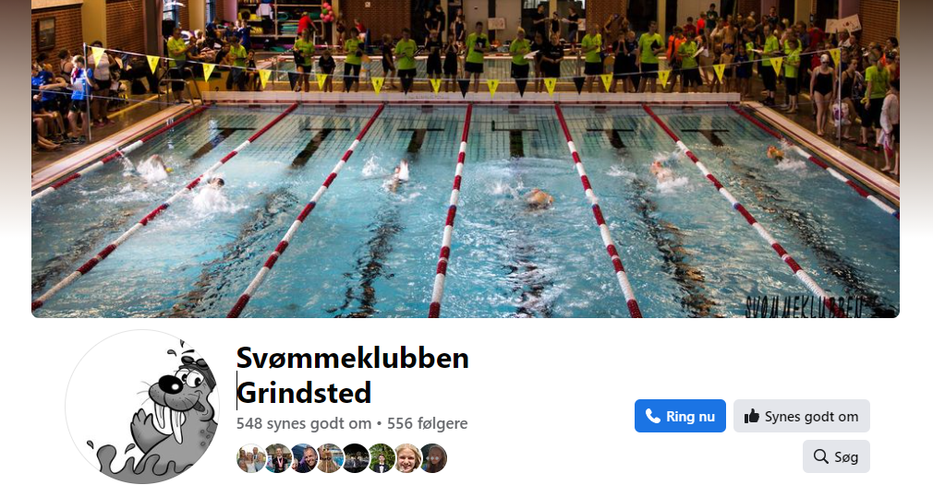

Vi har også en svømmer /forældre gruppe på Facebook, spørg Rene, Niels eller Niels Peter om gruppens navn.

